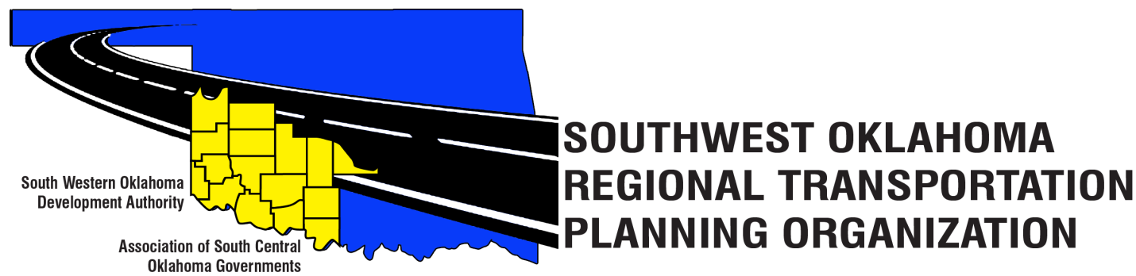
Junta Directiva SORTPO

La Agenda de la reunión
Marzo 23, 2017 10:30 a.m.
Centro de Tecnología occidental  Bldg, la educación de adultos  621 antes de la Dra.  Burns Flat, OK 73624 | Centro de Tecnología del Río Rojo  JDM Centro de negocios, RM-B113  3300 W. DE BOIS D'Arc  Duncan, OK 73533
- Llamada al orden

- Nominal: Presentaciones

- Aprobación del acta de la reunión de 23 de febrero de 2017.

- Discutir y aprobar el Plan de Participación Pública (PPP) para incluir los 16 condados Región SORTPO.

- Analizar y considerar la aprobación de 2040 proyecciones de población y empleo para el algodón, Greer Harmon, Jackson, Jefferson, Stephens y Tillman condados. (Anexos 1A-1G)

- Viejos Negocios

- Informes y comentarios

- Levantar

